《数据结构》实验报告
班 级: DL042203 姓 名: 罗纳汪洋 学 号: 2022301551
E-mail: ln12142325@nwpu.mail.qq.com 日 期: 2023.4.23

◎实验题目:
稀疏矩阵的乘法
◎实验内容：
计算两个稀疏矩阵的乘法。
◎实验内容：
通过算法实现，构造合适的数据结构，通过以矩阵三元组的形式输入两个的稀疏矩阵，计算两个矩阵相乘后的结果矩阵（需要去除相乘后结果为0的元素），并将所得的稀疏矩阵输出。

示例：
输入第一个矩阵行数和列数为：3 3
输入第一个矩阵为：
1 1 1
2 2 2
2 3 4
3 1 -4
输入第一个矩阵行数和列数为：3 3
输入第一个矩阵为：
1 3 -2
2 3 -5
3 1 8
3 2 -6
输出转置矩阵为：
1 3 -2
2 1 32
2 2 -24
2 3 -10
3 3 8

一 需求分析
1．本演示程序中，两个稀疏矩阵的行数和列数应为任意正整数，但第一个矩阵的列数应等于第二个矩阵的行数。首先应输入第一个稀疏矩阵的行数和列数，程序应能根据稀疏矩阵的行数和列数创建一个三元组表，然后输入第一个稀疏矩阵中的非零元素，直至输入“0?0?0”，再输入第二个稀疏矩阵的行数和列数，程序根据行数和列数再创建一个三元组表，然后输入第二个稀疏矩阵中的非零元素，直至输入“0?0?0”。之后，计算机将计算这两个稀疏矩阵乘积的结果，并将其输出。
2．演示程序以用户和计算机的对话方式执行，由用户在键盘上输入相应数据（即两个稀疏矩阵的行数和列数，和两个稀疏矩阵中的非零元素）。
3．程序执行的命令包括：
（1）构造三元组表；（2）输入非零元素；（3）进行稀疏矩阵的乘积操作；（4）输出结果矩阵；（5）结束。
4．测试数据
（1）
输入第一个矩阵行数和列数为：3 3
输入第一个矩阵为：
1 1 1
2 2 2
2 3 4
3 1 -4
输入第一个矩阵行数和列数为：3 3
输入第一个矩阵为：
1 3 -2
2 3 -5
3 1 8
3 2 -6
输出转置矩阵为：
1 3 -2
2 1 32
2 2 -24
2 3 -10
3 3 8
（2）
输入第一个矩阵行数和列数为：2 2
输入第一个矩阵为：
1 1 1
2 2 1
输入第一个矩阵行数和列数为：2 2
输入第一个矩阵为：
1 2 1
2 1 2
输出转置矩阵为：
1 2 1
2 1 2

二 概要设计
为了实现上述操作，选择以三元组表为存储结构。
1．基本操作：
1．基本操作：
initTable( )
操作结果：初始化一个三元组表，分配内存空间，并将表头结点的指针设为NULL，非零元素个数设为0
insertTable( )
初始条件：三元组表已经存在并已初始化
操作结果：向一个三元组表中插入一个新的三元组，将其放在表尾，并更新非零元素个数
mulTwoTable( )
初始条件：存储两个稀疏矩阵的三元组表已经存在
操作结果：计算两个稀疏矩阵（三元组表）的乘积，并将结果存储在另一个三元组表中
printTable( )
初始条件：三元组表已经存在
操作结果：打印一个三元组表，按照三元组的格式输出每个非零元素及其位置
2．本程序包含五个模块：
（1）主程序模块；
（2）初始化三元组表模块；
（3）三元组表插入非零元素模块；
（4）矩阵相乘模块；
（5）打印三元组表模块；
3. 模块调用表：
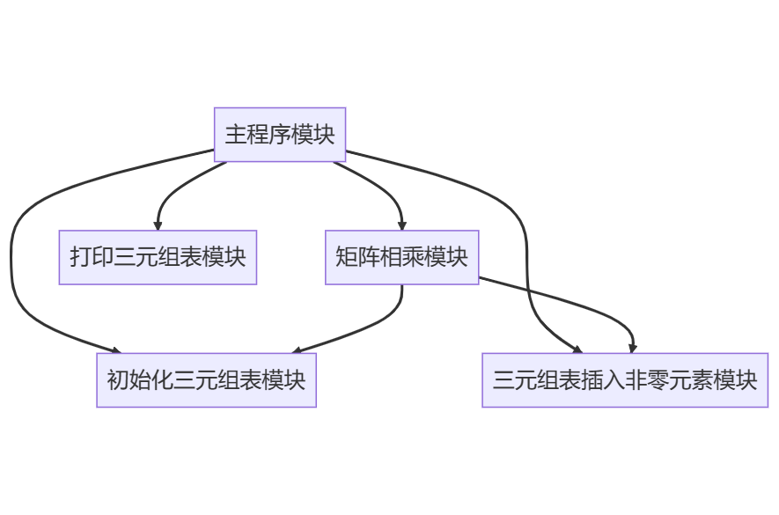

三 详细设计
- 定义元素类型以及存储结构：
typedef struct ThreeTuple {
int i, j;
int val;
struct ThreeTuple *next;
} *Tuple;

typedef struct TupleTable {
struct ThreeTuple *head;
int rSize, cSize;
int size;
} *Table;
- 每个模块的分析：
- 主程序模块：
main() {
/* 定义一个三元组表 A，并初始化 */
DECLARE A AS TupleTable
CALL initTable(A)

/* 从标准输入读取 A 的行数和列数 */
DECLARE rSize, cSize AS INTEGER
INPUT rSize, cSize
SET A.rSize TO rSize
SET A.cSize TO cSize

/* 循环读取 A 的每个元素的行号、列号和值，直到遇到 0 0 结束 */
DECLARE i, j, val AS INTEGER
WHILE true
INPUT i, j, val
IF i IS EQUAL TO 0 AND j IS EQUAL TO 0
break
END IF
/* 将读取到的元素插入到 A 中 */
CALL insertTable(A, i, j, val)
END WHILE

/* 定义一个三元组表 B，并初始化 */
DECLARE B AS TupleTable
CALL initTable(B)

/* 从标准输入读取 B 的行数和列数 */
DECLARE rSize, cSize AS INTEGER
INPUT rSize, cSize
SET B.rSize TO rSize
SET B.cSize TO cSize

/* 循环读取 B 的每个元素的行号、列号和值，直到遇到 0 0 结束 */
WHILE true
INPUT i, j, val
IF i IS EQUAL TO 0 AND j IS EQUAL TO 0
break
END IF
/* 将读取到的元素插入到 B 中 */
CALL insertTable(B, i, j, val)
END WHILE

/* 定义一个三元组表 result，用于存储 A 和 B 的乘积 */
DECLARE result AS TupleTable

/* 调用上面定义的函数，计算 A 和 B 的乘积，并将结果存储在 result 中 */
CALL mulTwoTable(A, B, result)

/* 打印 result 表的内容 */
CALL printTable(result)
}

- 初始化三元组表模块
initTable(Table table) {
/* 为表头结点分配内存空间，并将其指针赋值给 table 的 head 属性 */
DECLARE head AS Tuple
SET head TO NEW Tuple
SET table.head TO head

/* 将表头结点的 next 属性设为 NULL */
SET head.next TO NULL

/* 将 table 的 size 属性设为 0 */
SET table.size TO 0
}

- 三元组表插入非零元素模块
insertTable(Table table, int i, int j, int val) {
/* 为新的三元组分配内存空间，并将其指针赋值给 newTuple 变量 */
DECLARE newTuple AS Tuple
SET newTuple TO NEW Tuple

/* 将 i, j, val 的值分别赋值给 newTuple 的 i, j, val 属性 */
SET newTuple.i TO i
SET newTuple.j TO j
SET newTuple.val TO val

/* 将 newTuple 的 next 属性设为 NULL */
SET newTuple.next TO NULL

/* 定义一个 tuple 变量，指向 table 的表头结点 */
DECLARE tuple AS Tuple
SET tuple TO table.head

/* 循环遍历 table，直到找到表尾结点 */
WHILE tuple.next IS NOT NULL
SET tuple TO tuple.next
END WHILE

/* 将表尾结点的 next 属性设为 newTuple */
SET tuple.next TO newTuple

/* 将 table 的 size 属性加一 */
SET table.size TO table.size + 1
}
- 矩阵转置模块
mulTwoTable(Table A, Table B, Table result) {
/* 初始化结果表，并将结果表的行数设为 A 表的行数，列数设为 B 表的列数 */
CALL initTable(result)
SET result.rSize TO A.rSize
SET result.cSize TO B.cSize

/* 定义一个 flag 变量，指向 A 表的第一个元素 */
DECLARE flag AS Tuple
SET flag TO A.head.next

/* 用一个 for 循环遍历 A 表的每一行 */
FOR i FROM 1 TO A.rSize
/* 定义一个 tuple_A 变量，指向当前行的第一个元素 */
DECLARE tuple_A AS Tuple
SET tuple_A TO flag

/* 用一个 while 循环遍历当前行的每个元素 */
WHILE tuple_A.i IS EQUAL TO i
/* 定义一个临时数组 tmp，用于存储当前行与 B 表每一列的乘积，并初始化为 0 */
DECLARE tmp AS ARRAY OF INTEGER WITH SIZE B.cSize
FOR j FROM 0 TO B.cSize - 1
SET tmp[j] TO 0
END FOR

/* 定义一个 tuple_B 变量，指向 B 表的第一个元素 */
DECLARE tuple_B AS Tuple
SET tuple_B TO B.head.next

/* 用一个 while 循环遍历 B 表的每个元素 */
WHILE tuple_B IS NOT NULL
/* 如果 A 表已经遍历完当前行，即 当前元素的行号大于当前行号，跳出循环 */
IF tuple_A IS NULL OR tuple_A.i IS GREATER THAN i
BREAK
END IF

/* 如果 B 表当前元素的行号等于 A 表当前元素的列号，说明可以相乘 */
IF tuple_B.i IS EQUAL TO tuple_A.j
/* 将相乘的结果累加到临时数组对应的位置上 */
SET tmp[tuple_B.j - 1] TO tmp[tuple_B.j - 1] + tuple_A.val * tuple_B.val
/* 如果 B 表当前元素的行号大于 A 表当前元素的列号，说明需要移动 A 表的指针到下一个元素，并继续循环（即不移动 B 表的指针） */
ELSE IF tuple_B.i IS GREATER THAN tuple_A.j
SET tuple_A TO tuple_A.next
CONTINUE
END IF
/* 移动 B 表的指针到下一个元素 */
SET tuple_B TO tuple_B.next
END WHILE

/* 用一个 for 循环遍历临时数组，将不为 0 的值插入到结果表中 */
FOR j FROM 0 TO B.cSize - 1
IF tmp[j] IS NOT EQUAL TO 0
CALL nsertTable(result, i, j + 1, tmp[j])
END IF
END FOR

/* 移动 A 表的指针到下一行的第一个元素 */
WHILE tuple_A IS NOT NULL AND tuple_A.i IS EQUAL TO i
SET tuple_A TO tuple_A.next
END WHILE

/* 如果 A 表已经遍历完所有元素，退出函数 */
IF tuple_A IS NULL
RETURN
END IF

/* 更新 flag 变量为 A 表当前指针 */
SET flag TO tuple_A
END WHILE
END FOR
}
- 打印三元组表模块
printTable(Table table) {
/* 定义一个 tuple 变量，指向三元组表的第一个元素 */
DECLARE tuple AS Tuple
SET tuple TO table.head.next

/* 用一个 while 循环遍历三元组表的每个元素 */
WHILE tuple IS NOT NULL
/* 打印当前元素的行号、列号和值，用问号分隔 */
PRINT tuple.i, "?", tuple.j, "?", tuple.val
/* 移动 tuple 变量到下一个元素 */
SET tuple TO tuple.next
END WHILE
}
- 完整的程序：（见源文件）

四 使用说明、测试分析及结果
- 程序使用说明；
进入演示程序后：
输入第一个稀疏矩阵的行数和列数
以矩阵三元组的形式输入第一个矩阵的任意个非零元素
输入 0?0?0 结束第一个矩阵的输入
输入第二个稀疏矩阵的行数和列数
以矩阵三元组的形式输入第二个矩阵的任意个非零元素
输入 0?0?0 结束第二个矩阵的输入
按顺序输出两个矩阵相乘后的矩阵的非零元素
- 测试结果与分析；
输入第一个矩阵行数和列数为：3 3
输入第一个矩阵为：
1 1 1
2 2 2
2 3 4
3 1 -4
输入 0?0?0 表示输入结束第一个矩阵，
输入第二个矩阵行数和列数为：3 3
输入第二个矩阵为：
1 3 -2
2 3 -5
3 1 8
3 2 -6
输入 0?0?0 表示输入结束第二个矩阵时，
输出两矩阵相乘的结果矩阵为：
1 3 -2
2 1 32
2 2 -24
2 3 -10
3 3 8

- 运行界面
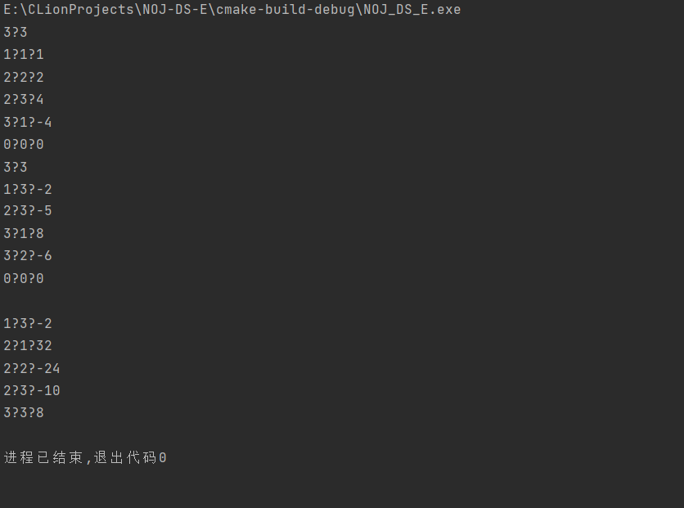
五、实验总结
本次实验的题目是稀疏矩阵的乘法，我练习了如何用三元组表的形式存储和操作稀疏矩阵。通过以三元组表的形式输入两个稀疏矩阵，实现了两个矩阵相乘后结果矩阵的计算，并将所得的稀疏矩阵输出。本次实验的难点在于如何高效地匹配两个输入矩阵中的非零元素，降低时间复杂度，并去除相乘后结果为0的元素。
通过本次实验，我掌握了稀疏矩阵乘法的算法和实现方法，提高了我的编程技巧和问题解决能力。
教师评语：

实验成绩：
指导教师签名：
批阅日期：

